附件：

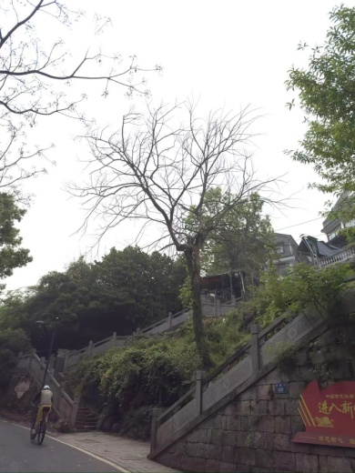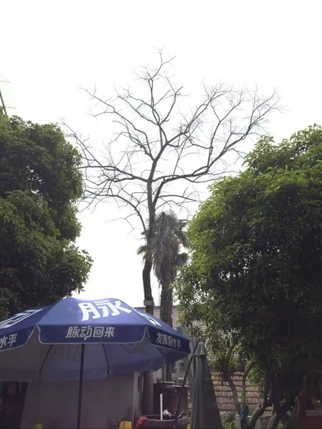
149号木荷树胸径（20cm） 20号无患子树1棵胸径（20cm）

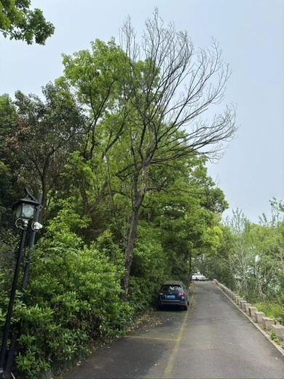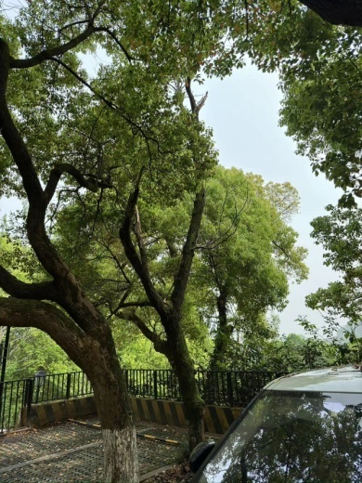
银杏谷停车场麻栎树（20cm） 香樟树（18cm）

